МИНОБРНАУКИ РОССИИ
Федеральное государственное бюджетное образовательное учреждение
высшего образования
«МИРЭА – Российский технологический университет»
РТУ МИРЭА
Институт Информационных технологий
Кафедра информационных технологий в атомной энергетике

ОТЧЕТ ПО ПРАКТИКЕ №4
«Разработка автоматизированной системы управления материально-техническим обеспечением в сфере лыжного спорта»
по дисциплине «Автоматизированные системы управления элементами промышленных и административных объектов»

Студент группы ИКБО-50-23 Павлов Н.С.

_______________
(подпись студента)

Принял преподаватель Щербаков К. В.

_______________
(подпись руководителя)

Работа представлена «____»____________ 2026 г.

Допущен к работе «___» ____________ 2026 г.

Москва 2026

1 Построение диаграмм последовательности
Для выполнения задачи выделены 3 процесса в рамках деятельности отдела снабжения и логистики спортивной организации:
- Процесс 1: Формирование и согласование заявки на инвентарь.
- Процесс 2: Приемка и маркировка поступившего инвентаря на складе.
- Процесс 3: Выдача инвентаря спортсмену и контроль возврата.

1.1 Процесс 1: Формирование и согласование заявки на инвентарь
Участники (Actors): Тренер, Менеджер по закупкам.
Модули АСУ: Модуль 1 (Управление закупками), Модуль 3 (Администрирование и отчетность).
Описание основного потока (success):
- Тренер заполняет форму заявки.
- Система проверяет корректность данных.
- Заявка сохраняется со статусом «На согласовании» и направляется менеджеру.
- Менеджер проверяет соответствие заявки бюджету.
- Система подтверждает успешное согласование и блокирует средства.
- Тренер получает уведомление об утверждении.
Альтернативный поток (failure):
- Если сумма заявки превышает остаток бюджета, система отклоняет заявку и уведомляет тренера с указанием причины.
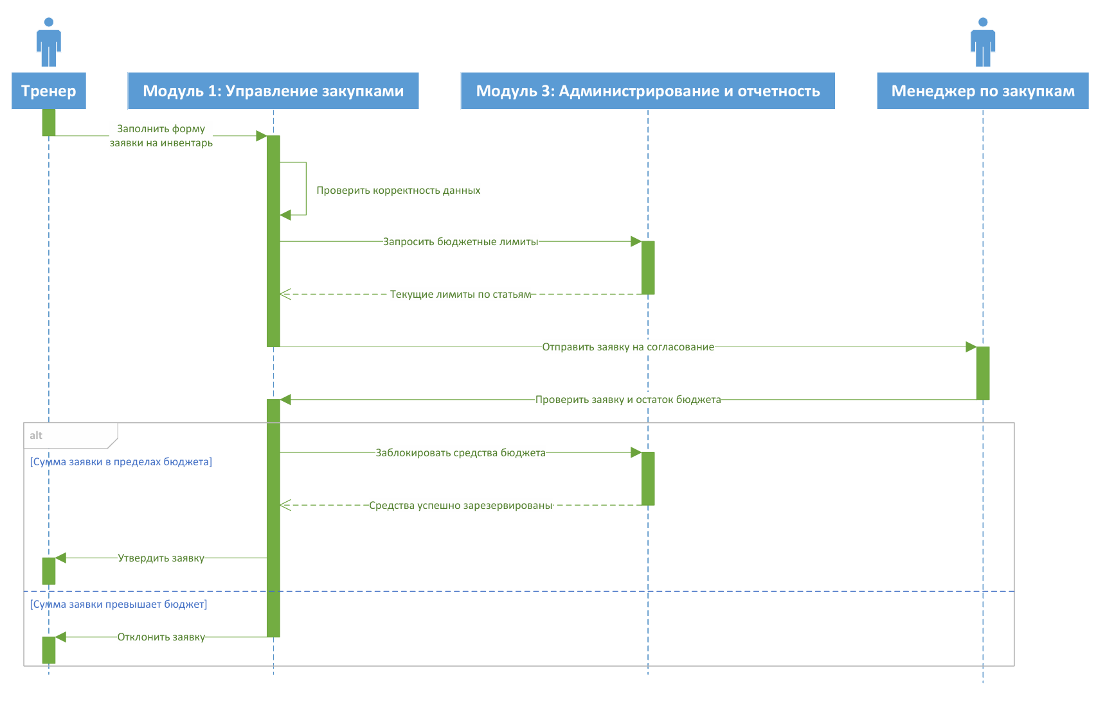
Рисунок 1 – Диаграмма последовательности для Процесса 1

1.2 Процесс 2: Приемка и маркировка поступившего инвентаря на складе
Участники (Actors): Кладовщик, Менеджер по закупкам.
Модули АСУ: Модуль 1 (Управление закупками), Модуль 2 (Складской учет).
Описание основного потока:
- Кладовщик находит заказ поставщику в системе.
- Система отображает ожидаемые позиции.
- Кладовщик подтверждает приемку (количество и качество сходятся).
- Система создает приходную накладную и увеличивает остатки.
- Система генерирует уникальные штрих-коды для каждой единицы инвентаря.
Альтернативный поток (partial receipt):
- Если фактическое количество товара расходится с заказом, кладовщик фиксирует расхождение. Система создает акт расхождений и оприходует только фактически принятое количество.
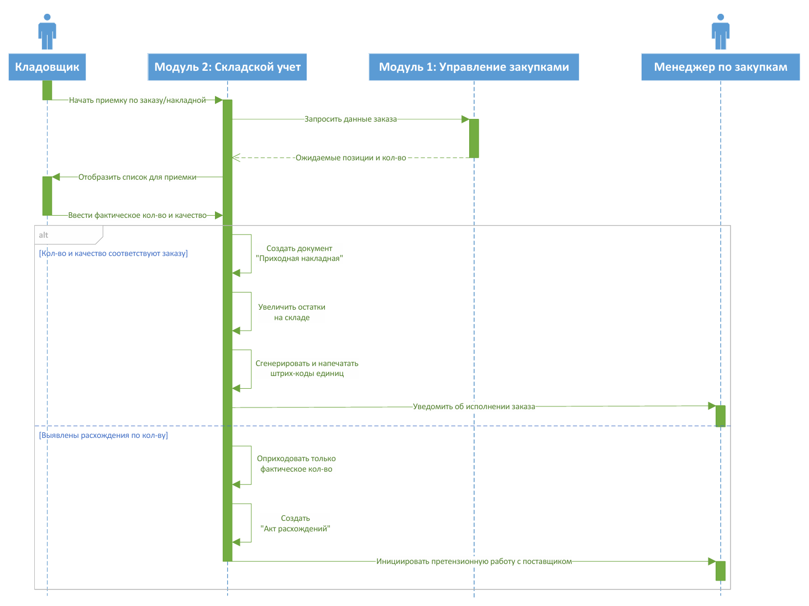
Рисунок 2 – Диаграмма последовательности для Процесса 2

1.3 Процесс 3: Выдача инвентаря спортсмену и контроль возврата
Участники (Actors): Спортсмен, Кладовщик.
Модули АСУ: Модуль 2 (Складской учет), Модуль 3 (Администрирование и отчетность).
Описание основного потока:
- Спортсмен предъявляет идентификатор (или называет ФИО).
- Кладовщик сканирует штрих-код выдаваемого инвентаря.
- Система проверяет спортсмена на наличие задолженностей.
- Если задолженностей нет, система оформляет выдачу, привязывает инвентарь к спортсмену и уменьшает остатки на складе.
Альтернативный поток (debtor block):
- Если за спортсменом числится просроченный или невозвращенный инвентарь, система блокирует выдачу и отображает предупреждение.
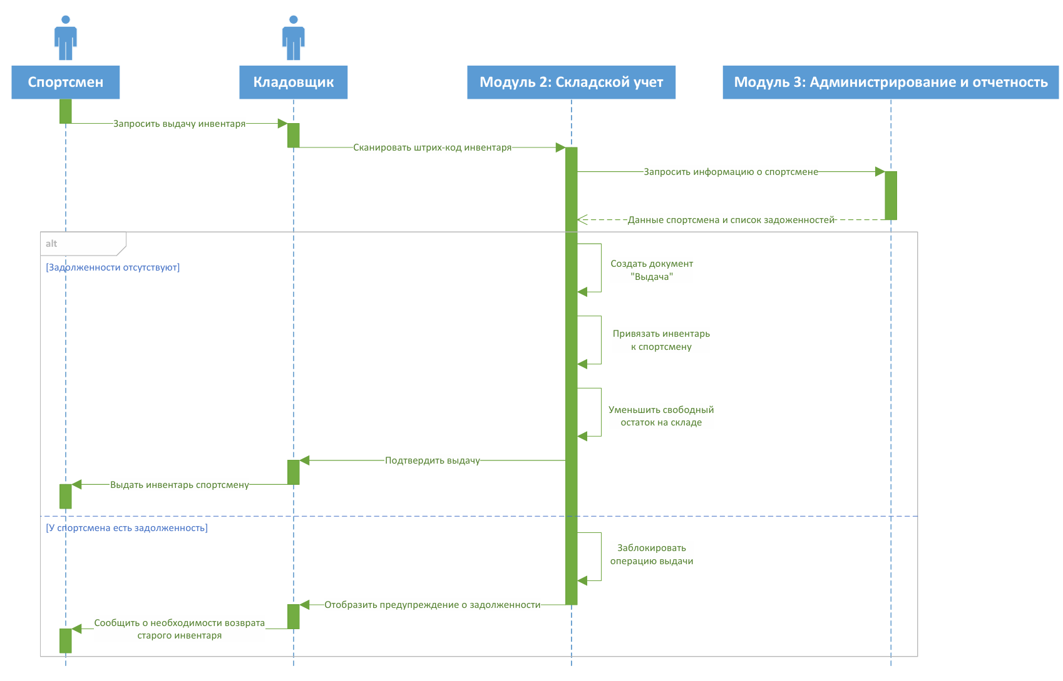
Рисунок 3 – Диаграмма последовательности для Процесса 3

2 Построение диаграммы классов
На основе данных о должностных обязанностях пользователей, деятельности организации и выделенных модулях АСУ построена диаграмма классов, содержащая 15 классов. Каждый класс включает не менее 5 полей (атрибутов) и не менее 2 методов (операций).
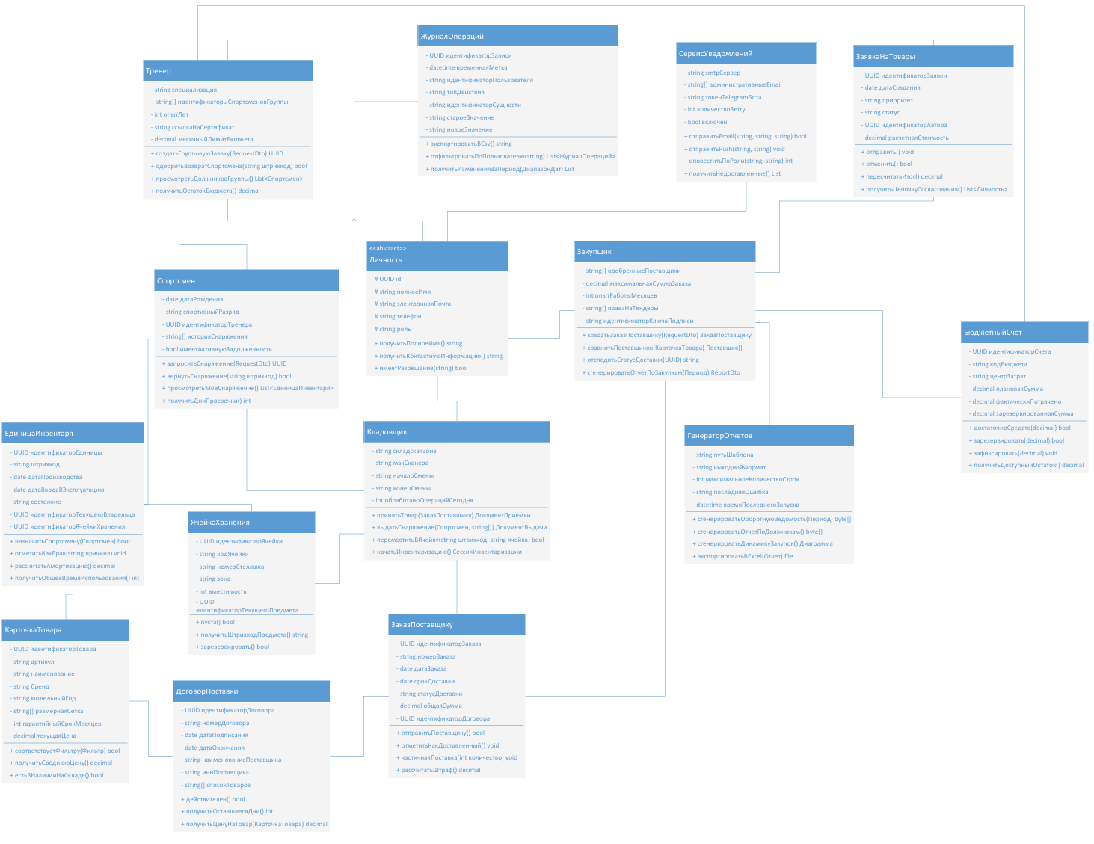
Рисунок 4 – Диаграмма классов

